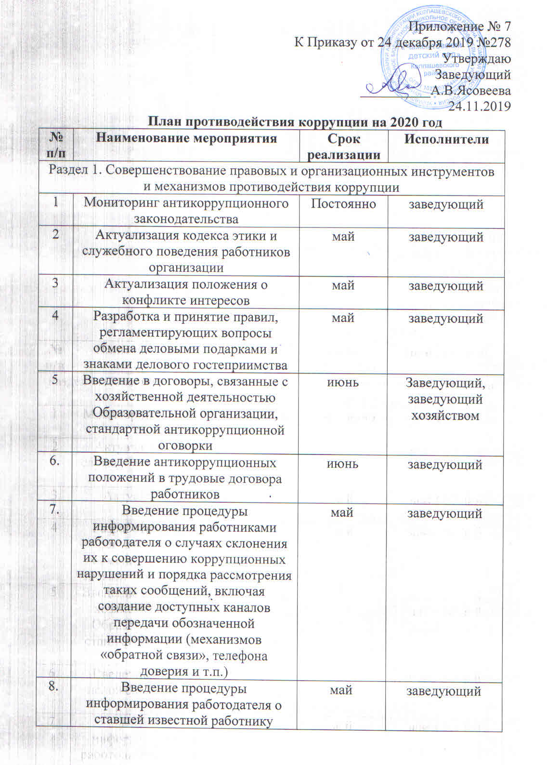
9 | Введение процедуры информирования работниками заведующего о возникновении конфликта интересов и порядка урегулирования выявленного конфликта интересов | май | заведующий
10 | Введение процедуры защиты работников сообщивших о коррупционных правонарушениях в деятельности организации, от формальных и неформальных санкций | май | заведующий
11 | Проведение периодической оценки коррупционных рисков в целях выявления сфер деятельности организации, наиболее подверженных таким рискам, и разработки соответствующих антикоррупционных мер | Ежегодно | заведующий
Раздел 2. Обучение и информирование работников
12 | Ознакомление работников под роспись с нормативными документами, регламентирующими вопросы предупреждения и противодействия коррупции в Образовательной организации | май | Заведующий, заместитель заведующего
13 | Проведение обучающих мероприятий по вопросам профилактики и противодействия коррупции | май | заместитель заведующего
14 | Организация индивидуального консультирования работников по вопросам применения (соблюдения) антикоррупционных стандартов и процедур | постоянно | заместитель заведующего
Раздел 3. Обеспечение соответствия системы внутреннего контроля Образовательной организации требованиям антикоррупционной политики
15 | Осуществление контроля соблюдения внутренних процедур | Регулярно | заведующий
16 | Осуществление контроля данных бухгалтерского учета, наличия и достоверности первичных документов бухгалтерского учета | Регулярно | заведующий
17 | Осуществление контроля экономической обоснованности расходов в сферах с высоким коррупционным риском: обмен деловыми подарками, представительские расходы, благотворительные пожертвования, вознаграждения внешним консультантам | Регулярно | Заведующий, заместитель заведующего
Раздел 4. Оценка результатов проводимой антикоррупционной работы и распространение отчетных материалов
18 | Проведение оценки результатов работы по противодействию коррупции | декабрь | Заведующий, заместитель заведующего
19 | Подготовка и распространение отчетных материалов о проводимой работе и достигнутых результатах в сфере противодействия коррупции | декабрь | Заведующий, заместитель заведующего

